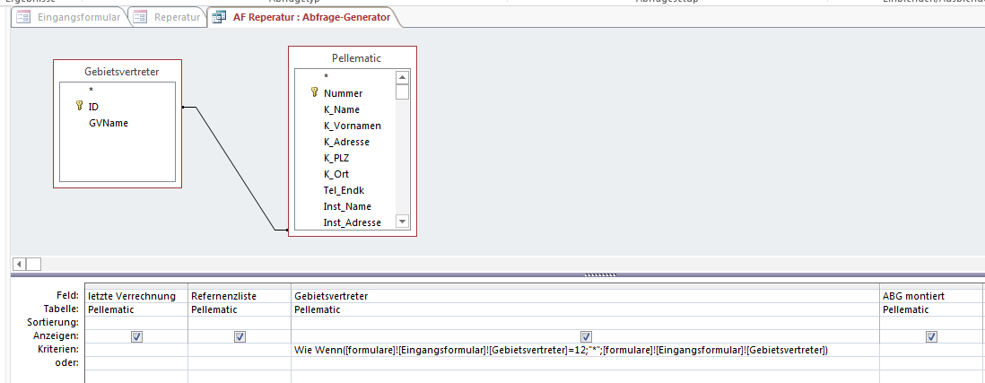

Wie Wenn([formulare]![Eingangsformular]![Gebietsvertreter]=12;"\*";[formulare]![Eingangsformular]![Gebietsvertreter])